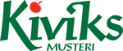

PRESSINFORMATION maj 2008

Nyttig Nyhet

Kiviks Musteri lanserar nu en hel serie nyttiga och goda drycker för konsumenter som
vill kunna välja naturliga alternativ utan tillsatser eller konserveringsmedel.
”Naturens bästa” heter serien med Tranbär, Havtorn, Svarta Vinbär, Blåbär och Tomat,
alla rika på antioxidanter och vitaminer. Finns i dagligvaruhandeln.
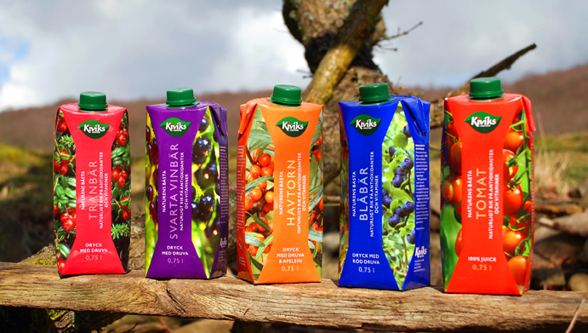
Säljs i praktiska och miljövänliga 0,75 liters förpackningar med skruvkork.
Cirkapris i butik:
16-19 kr

För ytterligare information kontakta
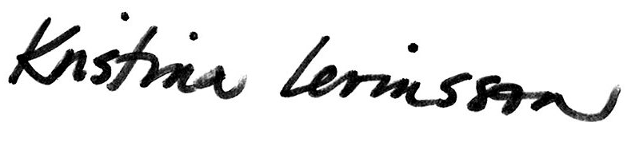
Kristina Levinsson
Informationsansvarig
Kiviks Musteri AB
Tel: 0414-719 00
e-mail: kristina.levinsson@kiviksmusteri.se
för bilder: http://www.kiviks.se/presskivik/index.html

Kiviks Musteri AB ingår i det familjeägda Kivik Holding, som drivs av fjärde generationen Åkesson.
Musteriet ligger kvar på sin ursprungliga plats, mitt bland äppelodlingarna på Österlen. I koncernen ingår även Åkesson Vin och Kronovalls Vinslott.

